اللقب: الاسم: | القسم:
اختبار الفصل الثّاني في العلوم الفيزيائية والتكنولوجية
التمرين الأوّل: (06 نقاط)
ذهب أحمد إلى منزل حديث البناء لأحد أقاربه، فلاحظ العمال يستعملون البكرة والحبل لرفع الحمولة إلى الطابق الأوّل .
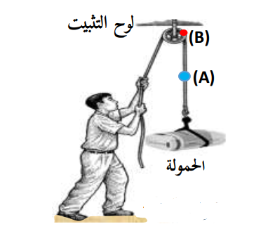
1) سمّ الجسم الذي تنسب إليه الحركة .
2) بيّن الحالة الحركية لكل من الحمولة ولوح
التّثبيت بالنّسبة لأحمد .
3) ) بيّن نوع حركة البكرة حول محورها . علّل..
4) حدّد مسار النقطتين Bو A بالنّسبة لأحمد . أرسمهما .

التمرين الثّاني: (06 نقاط)
عند اقتراب سائق سيّارة من ممرّ الرّاجلين المتواجدين أمام المدرسة، بدأ في فرملة سيّارته حتّى التوقّف من أجل عبور التّلاميذ وبعدها واصل السّير (مخطّط السّرعة ).
1) أكمل الجدول التّالي مستعينًا بمخطط السّرعة المرفق :
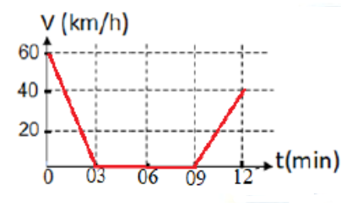
المراحل | المجال الزّمني | طبيعة السّرعة | نوع الحركة
2) حدّد اللّحظة الزّمنية التّي توقّف فيها السّائق ، ثمّ استنتج التّي استغرقها التّلاميذ
ــــــــــــــــــــــــــــــــــــــــــــــــــــــــــــــــــــــــــــــــــــــــــــــــــــــــــــــــــــــــــــــــــــــــــــــــــــــــــــــــــــــــــــــــــــــــــــــ
3) قدّم نصائح للسّائقين من أجل تفادي حوادث المرور .
الوضعيّة الإدماجيّة : (08 نقاط)
توقفت لعبة محمد عن الحركة رغم دوران المحرك داخلها، ففتحها أحمد لإصلاحها
فلاحظ انقطاع السّير المرن ، فقام بتغييره كما هو في الشكل المقابل .
1) أذكر طرائق نقل الحركة الموجودة في
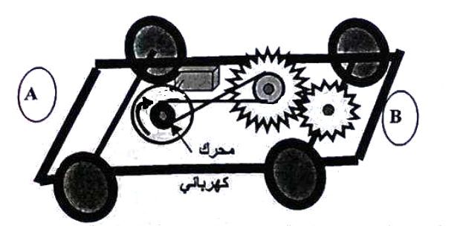
اللّعبة مع ذكر العنصر القائد .
............................................................
............................................................
............................................................
2) عند تشغيل اللّعبة بيّن جهة حركة اللّعبة ،
نحو A أم نحو B علمًا أن المحرك يدور كما هو
موضّح بالسّهم عليه.
- أعد رسم عناصر نقل الحركة في اللّعبة مبيّنا عليها بأسهم جهة نقل الحركة في كل عنصر.

3) لاحظ أحمد أن اللّعبة أصبحت تسير إلى الخلف رغم عدم عكسه لقطبي البطارية مع المحرك الكهربائي.
- بيّن إمكانية إصلاح الخلل بأسهل طريقة (دون عكس قطبي لقطبي البطارية مع المحرك
الكهربائي ).
....................................................................................................................
ــــــــــــــــــــــــــــــــــــــــــــــــــــــــــــــــــــــــــــــــــــــــــــــــــــــــــــــــــــــــــــــــــــــــــــــــــــــــــــــــــــــــــــــــــــــ
صفحة 2 من 2
بالتّوفيق

